宾馆管理系统
版本<1.1 >

文档属性及版本
文档属性
文件状态：  [ ] 草 稿  [ ] 正式发布  [√ ] 正在修改 |  | 文件标识： |  | 类型-序号
 |  | 当前版本： |  | 1.1
 |  | 作 者：
 |  | 文件密级： |  | [ ]普通 [ √ ]秘密 [ ]绝密
文档版本
版本/状态 | 作者 | 参与者 | 日期 |  | 说明
1.1 | 徐梓涵 | 徐梓涵 | 2019.9.18 |  | 宾馆管理系统

目 录
1 用例图：<宾馆整体用例> 4
1.1登录注册系统 4
1.1.1顾客登录注册系统 4
1.1.2前台人员登录系统 4
1.1.3管理员登录系统 5
1.2预定退订客房用例 5
1.2.1顾客预定客房用例 5
1.2.2顾客退订客房用例 5
2 用例图：<管理客房用例> 6
2.1 办理客户入住用例 6
2.1.1 核对信息用例 6
2.1.2 收取费用用例 7
2.1.3 修改房间信息用例 7
2.2 办理客户续租用例 7
2.2.1核对信息用例 7
2.2.2 收取费用用例 8
2.2.3 修改房间信息用例 8
2.3 办理客户换房用例 8
2.3.1 核对信息用例 8
2.3.2 收取费用用例 8
2.3.3 修改房间信息用例 9
2.4 办理客户退房用例 9
2.4.1 修改房间信息用例 9
2.4.2 退还剩余金额用例 9
2.4.3 打印订单用例 10
3用例图：<管理宾馆信息系统> 11
3.1管理报表用例 11
3.1.1管理员管理报表用例 11
3.2 管理客房信息用例 11
3.2.1管理员添加客房信息用例 12
3.2.2管理员修改客房信息用例 12
3.2.3管理员查询客房信息用例 12
3.3 管理员工信息用例 12
3.3.1管理员添加员工信息用例 12
3.3.2管理员查询员工信息用例 12
3.3.3管理员修改员工信息用例 13
3.3.4管理员删除员工信息用例 13

用例图：<宾馆整体用例>
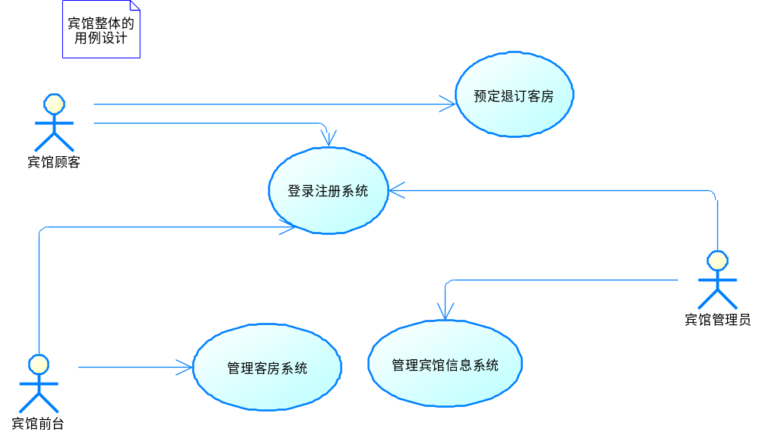

1.1登录注册系统

1.1.1顾客登录注册系统
顾客登录注册系统
- 顾客通过网站登录界面进入系统，用例开始。
- 系统提示输入手机号和密码，或者注册一个用户。
- 顾客根据提示输入手机号和密码登录，或者注册后登录。
A1：登录失败。
- 登录成功
- 用例结束。

A1：顾客不能登录
- 显示登陆失败。
- 提示用户是否通过手机验证码登录。
- 用户输入手机号获得验证码输入。
- 验证正确，转到事件流第4步。

1.1.2前台人员登录系统
前台人员登录系统
- 前台打开系统登录界面，用例开始。
- 系统提示输入用户名和密码。
A1：前台密码错误。
- 登录成功。
- 用例结束。

A1：前台密码错误。
- 显示密码错误。
- 显示管理员手机号码。
- 前台和管理员取得联系，获得一个密码。
- 通过用户名和密码登录，跳转到第3步。

1.1.3管理员登录系统
管理员登录系统
- 管理员进入系统登录界面，用例开始。
- 系统提示输入用户名和密码。
- 管理员输入用户名admin，密码123456进入系统。
- 登录成功。
- 用例结束。

1.2预定退订客房用例

1.2.1顾客预定客房用例
顾客预定客房用例
- 顾客成功登录系统，用例开始。
- 顾客选择预定客房类型，预定客房时间，进行预定。
A1：客房不可预定。
- 顾客预定后缴纳部分预定定金。
- 顾客进入我的预定查看自己的预定信息。
- 预定客房成功。

A1：客房不可预定。
- 显示预定失败信息。
- 显示前台电话。
- 咨询前台，询问房间预定问题。
- 解决完成，跳转到第3步。

1.2.2顾客退订客房用例
顾客预定客房用例
- 顾客查询自己已经订购的客房。
- 选择自己想退订的客房。
- 退订。
A1:退订失败。
- 退款成功，退款到账。
A1：退订失败。
- 显示退订失败。
- 显示前台电话咨询解决。
- 解决问题，跳转到第3步。

用例图：<管理客房用例>
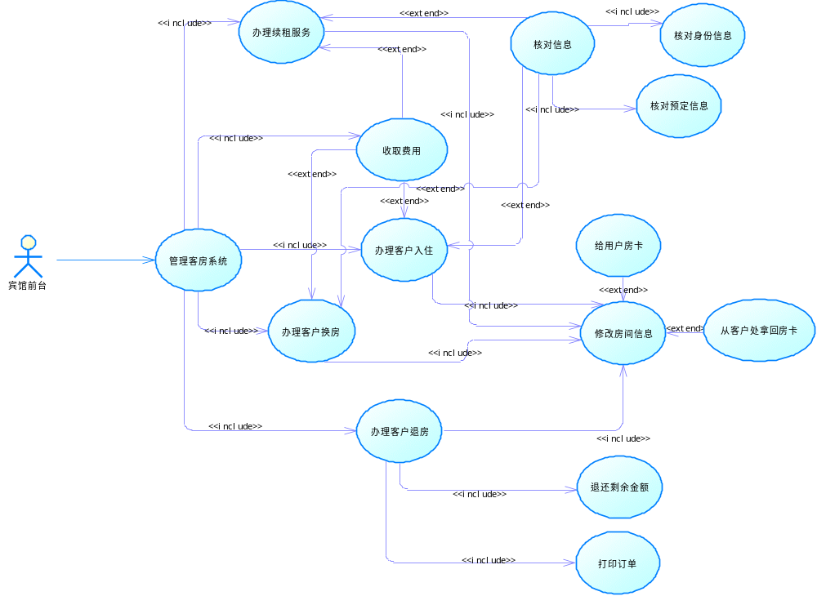

2.1 办理客户入住用例

2.1.1 核对信息用例
前台人员 入住核对信息用例
- 前台人员登录系统，用例开始。
- 前台人员核对顾客预定信息无误。
A1：预定信息核对无效(用户未在网上参与预定)。
- 前台人员核对入住身份信息正确。
A2：和预定信息核对出现错误。
- 前台人员核对信息完毕，结束用例。
A1：预定信息核对无效(用户未在网上参与预定)。
- 前台人员和用户交流，是否同意在当前空闲房间购订房间。
- 同意则跳到3。
A2：和预定信息核对出现错误。
- 前台人员和用户交流是否预定信息有误。
- 如果有误，重新预定。
- 协调解决完成后跳转到4。

2.1.2 收取费用用例
前台人员 入住收费用例
1、 前台人员登录系统，用例开始。
2、 计算用户预定天数，计算获得需要缴纳的房费。
3、 计算房费*50%的保证金。
4、 要求顾客缴纳((1+0.5)*预定天数*房间价格)的金额。
5、 收取金额，数据计入系统，用例结束。

2.1.3 修改房间信息用例
前台人员 修改房间信息用例
1、 前台人员登录系统，用例开始。
2、 修改用户客户预定的房间为已经入住状态，并且标记上续租时间为预定时间。
3、 修改完成，用例结束。

2.2 办理客户续租用例

2.2.1核对信息用例
前台人员 续租核对信息用例
- 前台人员登录系统，用例开始。
- 前台人员核对用户身份信息是否和原来的身份信息相同。
A1：不相同。
- 相同就结束用例，完成核对。
A1：不相同
- 如果核对的身份信息和原来的不相同，不能提供续租。
- 询问是否是朋友的房间，希望顾客提供原来的预定身份信息。
- 如果提供跳转到步骤3。

2.2.2 收取费用用例
前台人员 续租收取费用用例
1、 前台人员登录系统，用例开始。
2、 前台人员通过系统获取用户续租时间。
3、 计算用户续租天数，计算获得需要缴纳的房费。
4、 计算房费*50%的保证金。
5、 要求顾客缴纳((1+0.5)*续租天数*房间价格)的金额。
6、 收取费用，完成用例。

2.2.3 修改房间信息用例
前台人员 续租修改房间信息用例
1、 前台人员登录系统，用例开始。
2、 修改用户客户预定的房间为已经入住状态，并且标记上续租时间为当前续租时间+用户续租时间。
3、 修改完成，用例结束。

2.3 办理客户换房用例

2.3.1 核对信息用例
前台人员 换房核对信息用例
1、前台人员登录系统，用例开始。
2、前台人员核对用户身份信息是否和原来的身份信息相同。
A1：不相同。
3、相同就结束用例，完成核对。
A1：不相同
- 如果核对的身份信息和原来的不相同，不予跟换房间
- 询问是否是朋友的房间，希望顾客提供原来的预定身份信息。
- 如果提供跳转到步骤3。

2.3.2 收取费用用例
前台人员 换房收取费用用例
1、 前台人员登录系统，用例开始。
2、 查询用户需要跟换的房间空位，如果满足条件，就可以跟换。
3、 满足条件，计算当前房间可以退回的金额。
4、 换房退回金额 = 原房间价格 * 原剩余续租天数 * ( 1 - 10% )+原房间价格*（原房间预定续租天数-原剩余续房间租天数）。（10%手续费，换房间保证金拿不回来）
5、 获取顾客想换的房间价格和天数。
6、 需要支付的金额 = 想换的房间价格 * 续租天数 - 换房退回金额+((1+0.5)*续租天数*想换的房间价格)。
7、 如果 计算结果为正 需要用户缴纳需要支付的金额的钱数。
8、 如果 计算结果为负 将需要支付的金额付给用户。
9、 如果以上操作结束，用例结束。

2.3.3 修改房间信息用例
前台人员 换房修改房间信息用例
1、 前台人员登录系统，用例开始。
2、 修改当前用户的房间为无人入住，并且将当前用户想换成的房间标记为已经入住状态，并且标记上续租时间为当前续租时间+用户续租时间。
3、 修改完成，退出用例。

2.4 办理客户退房用例

2.4.1 修改房间信息用例
前台人员 退房修改房间信息用例
1、 前台人员登录系统，用例开始。
2、 修改当前用户的房间为无人入住。
3、 修改完成，退出用例。

2.4.2 退还剩余金额用例
前台人员 退房退还剩余金额用例
1、前台人员登录系统，用例开始。
2、修改当前用户的房间为无人入住。
3、 如果当前的房间续租时间>1,退还给用户(((0.5)*(预定天数-续租天数)*房间价格)+续租时间*房间价格)的钱，提前退房，保障金不能退还。
4、如果当前的房间续租时间<1,退还给用户（0.5）*(预定天数-)*房间价格的钱。
5、修改完成，退出用例。

2.4.3 打印订单用例
前台人员 退房退还剩余金额用例
1、前台人员登录系统，用例开始。
2、打印当前的订单。
3、交给顾客，用例结束。

3用例图：<管理宾馆信息系统>
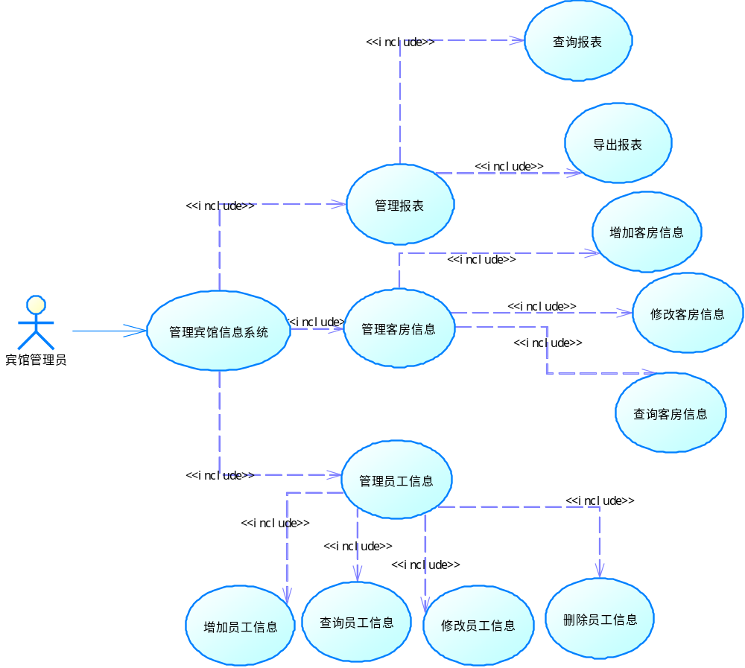

3.1管理报表用例

3.1.1管理员管理报表用例
管理员 管理报表用例
1、管理员登录系统，用例开始。
2、查询需要查询的酒店报表。
3、如果有需要就可以打印报表。
4、打印完成或者查询完成，完成用例。

3.2 管理客房信息用例

3.2.1管理员添加客房信息用例
管理员 管理报表用例
1、管理员登录系统，用例开始。
2、获取需要增加的客房信息。
3、添加客房信息。
4、完成用例。

3.2.2管理员修改客房信息用例
管理员 管理报表用例
1、管理员登录系统，用例开始。
2、获取需要修改客房信息。
3、修改客房信息。
4、完成用例。

3.2.3管理员查询客房信息用例
管理员 管理报表用例
1、管理员登录系统，用例开始。
2、系统显示给管理员全部的客房信息。
3、管理员可以根据输入客房门牌号查询客房信息。
3、查询到客房信息。
A1：查询失败
4、完成用例。
A1：查询客房信息失败。
- 显示查询失败。
- 跳转回到步骤2。

3.3 管理员工信息用例
——这里简化宾馆只有一种员工类型-酒店前台

3.3.1管理员添加员工信息用例
管理员 添加员工用例
1、管理员登录系统，用例开始。
2、获得通过面试需要添加的员工信息。
3、添加员工信息到系统之中。
4、完成添加，用例结束。

3.3.2管理员查询员工信息用例
管理员 查询员工用例
1、管理员登录系统，用例开始。
2、输入需要查询的员工号或者员工姓名。
3、系统返回查询结果，管理员获得查询结果。
4、完成查询，用例结束。

3.3.3管理员修改员工信息用例
管理员 修改员工用例
- 管理员登录系统，用例开始。
- 获取修改员工的信息。
- 输入需要修改的员工号或者员工姓名。
- 确认修改人信息是否符合查询记录。
- 符合记录，修改员工信息。
- 完成修改，用例结束。

3.3.4管理员删除员工信息用例
管理员 删除员工用例
- 管理员登录系统，用例开始。
- 获取修改员工的信息。
- 输入需要删除的员工号或者员工姓名。
- 确认需要删除员工信息是否符合查询记录。
- 符合记录，删除员工信息。
- 完成删除，用例结束。

